巴彦淖尔区域给水工程、顶管工程和安、拆网围栏工程分包商竞争性谈判公告
- 发包人：内蒙古蒙草生态环境（集团）股份有限公司巴彦淖尔区域
- 项目概况
（一）工程名称：巴彦淖尔区域给水工程、顶管工程和安、拆网围栏工程
（二）项目编码：MCSTHJ-2018-GCFB009

（三）工程地点：巴彦淖尔市乌拉特后旗区域、磴口区域

（四）项目概况：

一标段：位于巴彦淖尔市乌拉特后旗巴音宝力格镇,项目施工总面积30万平米。其中给水工程施工内容有：PE160管约18000米，PE63管约1000米，滴灌管道约93600米，砌筑检查井约20座（含井圈、井盖的购买与安装），顶管约600米；

二标段：位于巴彦淖尔市磴口县G6高速公路提标绿化工程,项目起始 G6 高速磴口县收费站，终止磴口服务区北 K925 公里处，全长 10 公里，绿化设计宽度为公路两侧各 40 米，新建与养护共计 649241㎡。其中高速公路K927-K930两侧铺设给水设施，共计：PE110管道约25000米，PE63管约3000米；

三标段：位于内蒙古自治区巴彦淖尔市磴口县G6高速公路，项目起始 G6 高速磴口县收费站，终止磴口服务区北 K925 公里处，全长 10 公里，G6高速公路K928-K930两侧顶管工程量共计约500米；

四标段：位于内蒙古自治区巴彦淖尔市磴口县，项目起始 G6 高速磴口县收费站，终止磴口服务区北 K925 公里处，全长 10 公里，绿化设计宽度为公路两侧各 40 米，新建与养护共计 649241㎡。现场施工区域两侧存在原有隔离栅，设计图纸区域是高速公路坡脚以外40米，前期土方工程无法进入隔离栅内侧进行施工，经与内蒙古高等级公路建设开发有限责任公司协商，同意暂时拆除网围栏进行施工，但是必须保证全线处于封闭状态。施工前需在高速公路两侧坡顶安设临时隔离栅，施工完成后，在原有隔离栅位置进行恢复。并拆除临时隔离栅。施工位置位于高速公路K928-K930两侧，安、拆网围栏工程具体工程量约5000米。
竞争性谈判内容为：现对给水工程、顶管工程、安拆网围栏工程进行分包商竞争性谈判(甲方提供PE管、PE非熔管及相关阀门、配件)。

（五）工作内容：

一标段给水工程工作内容：给水管沟土方挖填、给水管道敷设，阀门安装、阀门井及检查井砌筑、滴灌管道的设置及掩埋等，顶管、管道试压等。
二标段给水工程工作内容：PE110管安装，材料倒运、热熔连接、下管（包括管件、阀门、立管等）、打压试水 、放线、开挖、沟槽找坡、 阀门井砌筑（包括材料）、泄水井砌筑（包括材料）、回填整平，泄水井20座，深井泵坑14座。
三标段顶管工程工作内容：DN110管过路、过渠及其他不适合开挖管沟区域，机械顶管。
四标段安、拆网围栏工程工作内容：高速防护围栏拆除与安装。

（六）工期：

一标段工期：

计划开工日期：2018年4月1日

计划完成日期：2018年4月20日

二标段工期：
计划开工时间：2018年4月1日
计划完工时间：2018年4月20日
三标段工期：
计划开工时间：2018年4月1日

计划完工时间：2018年4月15日
四标段工期：
计划开工时间：2018年4月1日
计划完工时间：2018年4月20日
- 质量及技术要求
一、二标段质量及技术要求：
- 材料检验：
检验管材管件规格、品种是否符合设计要求；管材内表面应光滑、无气泡、裂纹；管件造型规矩。
2、机具准备：挖机、电动试压泵、水平尺、钢卷尺、钢锯、热熔器。
3、作业条件：
（1）管沟平直深度1.5m，宽度70cm；泄水井、阀门井，开挖深度2米，成井深度1.7m，内径1.2m，并经过监理及甲方验收。
（2）部分区域机械无法施工，需要人工开挖管沟。
（3）管沟沟底夯实、沟内无障碍物。
（4）距管沟边上1.5m范围内不得堆放施工材料和其他物品。泄水井、阀门井均使用井筒砖砌筑，泵坑采用小红砖砌筑（墙体宽度240mm），泄水井、阀门井、泵坑底部砂垫层20cm,C15混凝土垫层10cm,阀门井、泄水井、内壁抹2cm防水砂浆，外壁用塑料布包围、泵坑内外壁需抹 2cm 防水砂浆，底部 30㎝不抹灰，所有砌筑的井使用钢制成品爬梯，间距40cm。
4、工作内容：
一标段：每一公里设置检查井一个，检查井带泄水功能，深度为2米，内径为1.2米，设置爬梯。井成型后比种植面高10cm，并购买及安装70型井圈、井盖.每隔48米设置一处取水口。
二标段：根据施工现场实际情况水源井，按管道长度每2.0Km在施工区域两头各设置一口水井，两水井间隔260米-500米，每两井中间设一座泄水井；地下管道：由于项目现状及后续养护需要，管道选择PE材质，在道路两侧的边界设置PE110主管道，每隔18m设置一处PE63取水口。
地表浇灌：采用分区控制、区块漫灌的方式。
5、园林给水施工工序：
沟槽开挖→ 管道安装→ 砌筑泄水阀门井→水压试验 →土方回填 →喷头取水箱安装
5.1管线土方工程及管道基础施工
5.1.1管道测量放线
本工程按四个标段填土实际情况，分两段进行给水管道施工，土方工程成型一段开挖一段，管线测量应依据管道线路控制点的坐标进行。
5.1.2管沟的开挖方法
（1）确定位置并放线
（2）严格控制基底高程及坡度，如遇有地下水时，做好降水措施。
（3）沟槽开挖宽度、深度应符合设计要求，宽度按管径尺寸两侧分别加30cm计算，规定为70cm，管沟顺直，管底平整。
6、管线阀门泄水井的施工
6.1阀门泄水井的砌筑
(1)阀门泄水井需按照设计图纸要求布置，泄水井位于便于泄水处。
(2)在绿地内的阀门泄水井顶面标高需高出绿化地面10cm。
(3)在硬化位置的阀门泄水井需与硬化面相平，允许误差± 5mm。
(4)砌井前先对基底进行夯实，避免下沉，泄水井、阀门井，砖砌体下打10㎝转圈C15砼垫层，阀门泄水井内壁需抹 2cm 砂浆，底部 30㎝不抹灰， 井底部需填10㎝卵石以利于渗水。
6.2、管线关键工序，测量放线工程
(1)竣工测量：单项工程完工后，在管沟回填前，对管顶标高及控制点坐标进行竣工测量，绘制竣工测量成果表，依此绘制竣工图。
7、管道的安装
在管沟土石方工程施工的同时，及时做好施工各项准备，施工人员和机械及时进场，施工人员熟悉施工图和本方案的技术要求，一旦管沟成型，及时进行管道安装工作，管道安装与铺设步骤如下：
7.1根据现场测绘图，在选好的管材上画线，按线断管。
7.2用手工锯断管，应将管材固定在压力案的压力钳内，将锯条对准画线，双手拉锯，锯条要保持与管材的轴线垂直，推拉锯用力要均匀，锯口要锯到底，不得扭断或折断，以防管口断面变形。
7.3管道采用热熔连接方式
（1）材料准备：将管道或管件置于平坦位置，放于对接机上，留足10-20mm的切削余量。
（2）夹紧：根据所焊制的管材、管件选择合适的卡瓦夹具，夹紧管材，为切削做好准备。
（3）切削：切削所焊管段、管件端面杂质和氧化层，保证两对接端面平整、光洁、无杂质。
（4）对中：两焊管段端面要完全对中，错边越小越好，错边不能超过壁厚的10%。否则，将影响对接质量。
（5）加热：对接温度一般在210-230℃之间为宜，加热板加热时间冬夏有别，以两端面熔融长度为1-2mm为佳。
（6）切换：将加热板拿开，迅速让两热融端面相粘并加压，为保证熔融对接质量，切换周期越短越好。
（7）熔融对接：是焊接的关键，对接过程应始终处于熔融压力下进行，卷边宽度以2-4mm为宜。
（8）冷却：保持对接压力不变，让接口缓慢冷却，冷却时间长短以手摸卷边生硬，感觉不到热为准。
（9）对接完成：冷却好后松开卡瓦，移开对接机，重新准备下一接口连接。
7.4安装施工
（1）安装前检验管槽是否达到安装要求，然后查看管道外观有无明显凹陷、裂痕、擦伤、划伤，发现质量隐患及时更换。
（2） PE给水管与金属管道、阀门、连接时，必须采用钢塑过渡接头或专门的法兰连接。
8、管道安装、水压实验
管道的坐标、标高、坡度应符合设计要求
8.1、PE管材由甲方提供，使用前检查管材有无污染、有无明显划痕，连接牢固;
8.2、官网安装完毕应按规范进行水压试验，试水压力为工作压力的1.5倍，无跑、冒、滴、漏现象。
9、管沟回填
9.1部分回填：管道以上约10cm范围内的回填，一般采用无土块、石块等杂物的原土回填，管道两侧分层踏实。
9.2全部回填：采用符合要求的原土，分层适度夯实，回填至高出地面10cm左右。
9.3管沟回填土后应及时恢复原地貌。
10、喷头取水箱安装
10.1微喷插杆入土深度10-15cm，保持直立，喷头间距依据现场情况敷设，整齐成行。
10.2取水箱高于地面5cm、安装牢固，上平面与地面平行、铺粒石厚度不小于10cm、阀门安装便于操作。
10.3阀门箱底部安装牢固（箱底浇筑混凝土或砖砌支座）
11、成品保护要求
11.1施工完成的PE管道严禁在管上冲击或钉金属钉及敲打、重物碰、砸。
11.2为防止冻坏PE管道，严禁在不使用期间有存水现象。
三标段质量及技术要求：
1、管径符合设计要求
2、顶管方向符合设计要求，中线位移小于±40mm。
3、顶管深度符合设计要求，标高控制误差小于±40mm。
4、管内不得有泥土、石块、砂浆、砖块、木块等杂物。
5、接口密实、平顺，不得脱落，无“跑、冒、滴、漏”现象。
四标段质量及技术要求：
1、在磴口收费站至磴口服务区（K928至K930）高速路两侧路肩位置设置（高1.5米*长30m）的浸塑电焊网（临时隔离网片），将木架杆（要求长短、粗细一致，架杆直径4-6cm）与高速护栏绑扎牢固,（隔离网片及木架杆甲供，其余辅材乙方自行解决）。
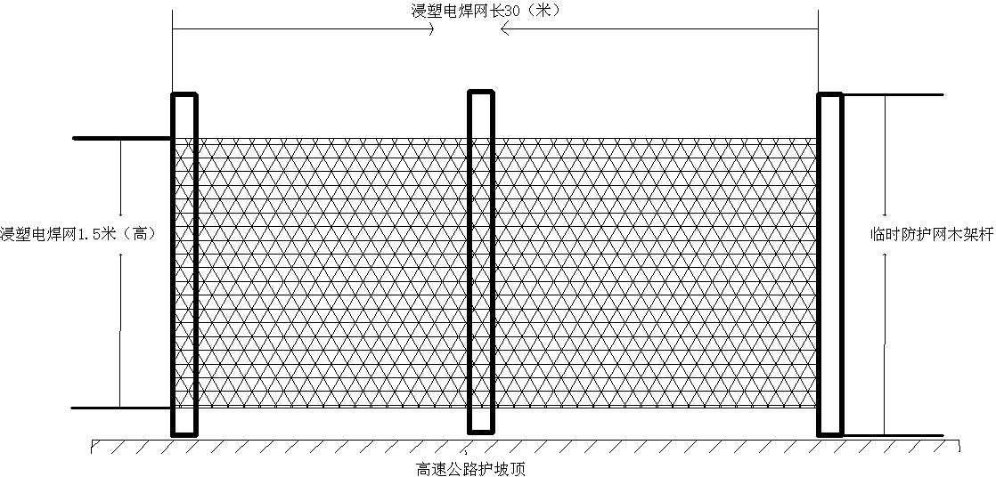
2、浸塑电焊网（临时隔离网片）形成封闭段落后，将该段落的原有隔离栅进行拆除，人工拆除、开挖并外运原有隔离栅设施，包括带刺铁丝、旧网片、混凝土立柱；依据现场实际情况，原有混凝土立柱能符合二次使用将保留，后期恢复时使用。
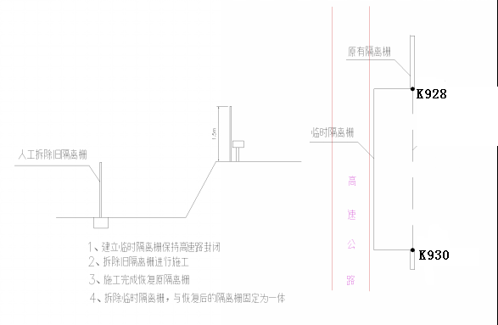
3、土方施工完成后，在原有的隔离栅位置，重新安装隔离栅设施，埋设混凝土立柱。后期恢复混凝土立柱时，对于破损无法使用的进行预制（预制C25混凝土墩，下底35cm，上顶25cm，高度40cm）。槽钢规格：腰高(180)mm*腰宽(68)mm*腰厚(7)mm，按下图使用（12号）带刺铁丝，重新封闭高速隔栅。
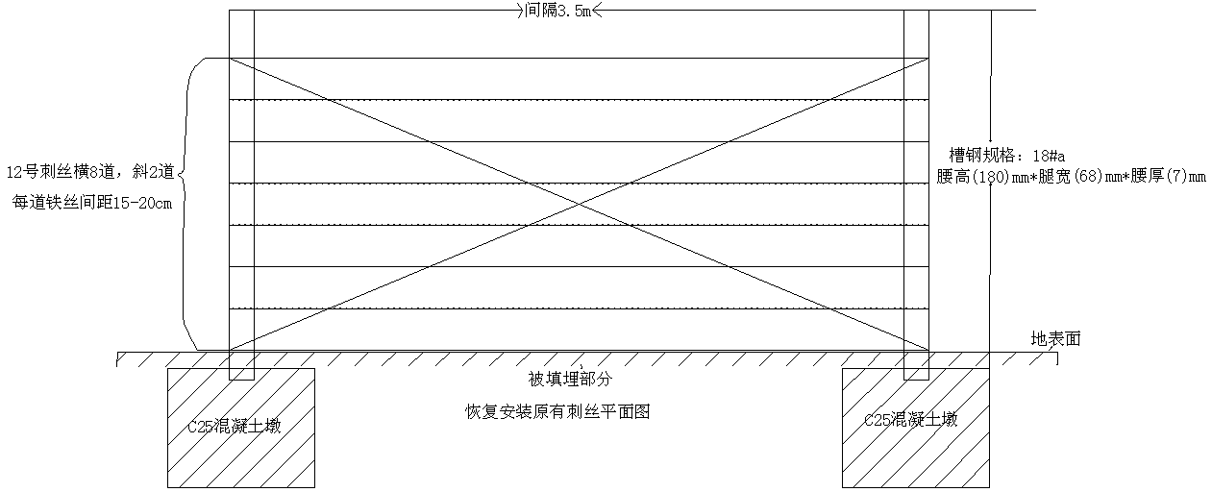
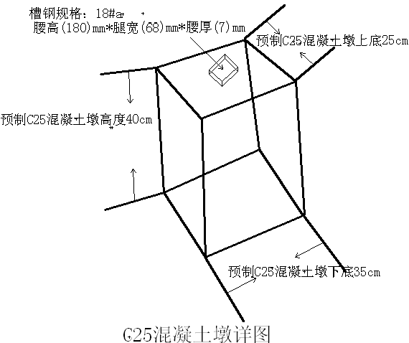

4、高速隔离栅封闭后，将浸塑电焊网（临时隔离网片）进行拆除，最终完成高速隔离栅的恢复。
四、施工质量
现场施工质量要求必须符合《蒙草工程实施标准》及(CJJ82-2012)《园林绿化
施工及验收规范》
五、安全管理
1.机械作业时，为防止他人进入作业范围，在作业区域周围拉警示带、立警示
牌以示警告；
2.现场施工区域拉警示带；
3.装、卸材料时，有专人负责现场安全；
4.作业机械在道路临时停放时，前后均摆放路锥；
5.绿化范围内无杂草、垃圾，及时清理现场卫生；
6.承包商必须给现场施工人员购买人身意外保险
六、分包商要求
凡是入围公司“供应商信息库”且具有相关施工经验相关资质的公司均可报名。
注：为保障工程进度及工程质量，要求同一投标人只允许中标一个标段。
七、报价方式
综合单价（含税金：11%）方式，新项目、旧项目均采用一般纳税人，新项目开增值税专用发票，旧项目开增值税普通发票，具体适用税率按工程量报价清单税率执行。
1、工程量清单中的综合单价，应包括所需人工费、施工全部机械使用费、材料费（不包括PE管材、管件）、卸车费、现场临时设施费，所有措施费、其他费（运杂费、质检费、安装费、缺陷修复费、保险费、检验试验费以及包含但不限于合同明示或暗示的风险、责任和义务等）以及管理费、利润、税金等。
2、工程量清单中投标人没有填入单价或价格的子目，其费用公开竞争性谈判人将视为已分摊在工程量清单中其他相关子目的单价或价格之中，实施过程均不予计算和支付费用。
八、投标方式
报名时间：2018年3月20日——2018年3月25日下午18:00
获取竞争性谈判文件时间：2018年3月25日——2018年3月25日下午18:00
(发包人以邮件形式回复至对应报名邮箱，不需要现场领取)。

报名方式：投标人填写《投标报名表》，签字确认并于报名截止时间前发回到服务中心报名邮箱mengcaocaigou@126.com。（注：报名表需word版+扫描盖章版）。

投标人提问截止时间：2018年3月25日中午12:00前

发包人答疑时间：2018年3月 25日 下午18:00 前发布答疑

开标时间：见竞争性谈判文件

开标地点：呼和浩特市银都大厦B座三层会议室

投标报名联系人及电话： 银 洁 18247105442
竞争性谈判文件答疑联系人及电话： 一标段：刘洋 14747800300
二、三、四标段：王震 18847816996
现场踏勘联系人及电话：一标段：刘洋 14747800300
二、三、四标段：王震 18847816996

投标报名表

投标项目 | 巴彦淖尔区域给水工程、顶管工程和安、拆网围栏工程*标段
企业名称
（盖章）
注册地址
法人代表 |  | 邮政编码
电话 |  | 传真
电子邮箱
经营范围
联系人 |  | 职务
固定电话 |  | 手机
传真 |  | 电子邮箱
地址 |  | 邮政编码
投标人签字 |  | 报名日期
备注

